Exercício Projeto Software |  | Data: 08/11/2026
Nome: Carlos Eduardo Ribeiro da Silva  Nome: Yuri Veloso Aguilar |  | UFBRA
Curso: ADS | Disciplina: Projeto de Software | Professor: Jefferson Brandão

E2 — Aula 2: Projeto, arquitetura, UML e plano
Transformar requisitos em uma solução organizada antes de ampliar a implementação.

A. Exercícios de fixação
1. Requisito x projeto
Explique a diferença entre 'o sistema deve permitir agendar consultas' e 'o sistema terá uma interface web, uma API e um banco de dados'.
“O sistema deve permitir agendar consultas” é um requisito: diz o que o sistema deve fazer, do ponto de vista do usuário, sem ditar tecnologia. “O sistema terá uma interface web, uma API e um banco de dados” é uma decisão de projeto/arquitetura: diz como o sistema será construído para atender aos requisitos. O requisito é o problema a resolver; o projeto é a forma escolhida de resolvê-lo e pode mudar sem alterar o requisito.
2. UML
Para cada necessidade, indique o diagrama mais útil e justifique.
- (a) Atores e funcionalidades → Diagrama de Casos de Uso: mostra quem interage com o sistema e o que cada ator pode fazer.
- (b) Classes e relacionamentos → Diagrama de Classes: representa a estrutura estática (classes, atributos, métodos, associações e heranças).
- (c) Sequência de mensagens entre componentes → Diagrama de Sequência: mostra a ordem temporal das interações entre objetos/componentes em um cenário.
- (d) Fluxo de atividades → Diagrama de Atividades: modela passos, decisões e paralelismos de um processo.
3. Arquitetura (sistema de biblioteca)
Desenhe uma arquitetura simples de três a cinco blocos para um sistema de biblioteca. Nomeie cada bloco e explique sua responsabilidade.
Interface Web → API / Serviços → Banco de Dados (a API também usa os módulos de Autenticação e de Notificações)
Bloco | Responsabilidade
Interface Web | Permitir que leitores e bibliotecários busquem livros, façam empréstimos/reservas e vejam o histórico
API / Serviços | Aplicar regras de negócio (limite de empréstimos, prazos, multas, disponibilidade)
Banco de Dados | Armazenar livros, exemplares, usuários, empréstimos e reservas
Módulo de Autenticação | Controlar login e permissões (leitor, bibliotecário)
Módulo de Notificações | Avisar sobre prazos de devolução, reservas disponíveis e multas
4. Riscos
Liste três riscos de projeto e, para cada um, uma ação preventiva.
Risco | Ação preventiva
Requisitos mal compreendidos ou mudando constantemente | Validar requisitos com os usuários e controlar mudanças formalmente
Atraso no cronograma por estimativas erradas | Dividir em entregas pequenas e acompanhar o progresso semanalmente
Perda de código ou dados do projeto | Usar controle de versão (Git) com repositório remoto e backups

B. Aplicação no Projeto Integrador — MiniBank
1. Revisão dos requisitos de E1
ID | Antes | Depois (corrigido)
RF05 | Permitir saque, desde que haja saldo suficiente | Permitir saque de valor > 0 e ≤ saldo disponível em conta ativa; caso contrário, rejeitar com mensagem de erro
RF06 | Permitir transferência entre contas | Permitir transferência de valor > 0 entre duas contas ativas distintas, de forma atômica, com saldo suficiente na origem
RF07 | Exibir saldo e extrato por período | Exibir saldo atual e extrato (data, tipo, valor, saldo resultante) filtrado por intervalo de datas, do mais recente ao mais antigo
RF08 | Bloquear, desbloquear e encerrar contas | Gerente bloqueia/desbloqueia contas; encerramento só com saldo zero; conta bloqueada não realiza débitos nem créditos
RNF03 | Até 2 s em uso normal | 95% das consultas de saldo/extrato em ≤ 2 s com até 100 usuários simultâneos
RNF05 | Até 3 telas/passos | Depósito, saque e transferência concluídos em no máximo 3 passos a partir da tela inicial
2. Arquitetura de alto nível (5 blocos)
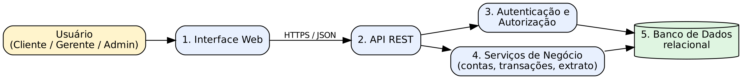
# | Bloco | Responsabilidade
1 | Interface Web | Telas de login, saldo, extrato, depósito, saque, transferência e administração de contas
2 | API REST | Ponto único de entrada do back-end; recebe requisições, valida formato, aplica autenticação e delega aos serviços
3 | Autenticação e Autorização | Login, hash de senhas, token e controle de perfis (cliente, gerente, administrador)
4 | Serviços de Negócio | Regras do domínio: saldo suficiente, conta ativa, atomicidade das transferências, extrato e auditoria
5 | Banco de Dados | Persistência de clientes, contas, transações e auditoria com transações ACID
Tecnologias sugeridas (decisão de projeto, não requisito): front-end web, API em Python (FastAPI) e PostgreSQL.
3. Diagramas UML
3.1 Diagrama de Classes (domínio)
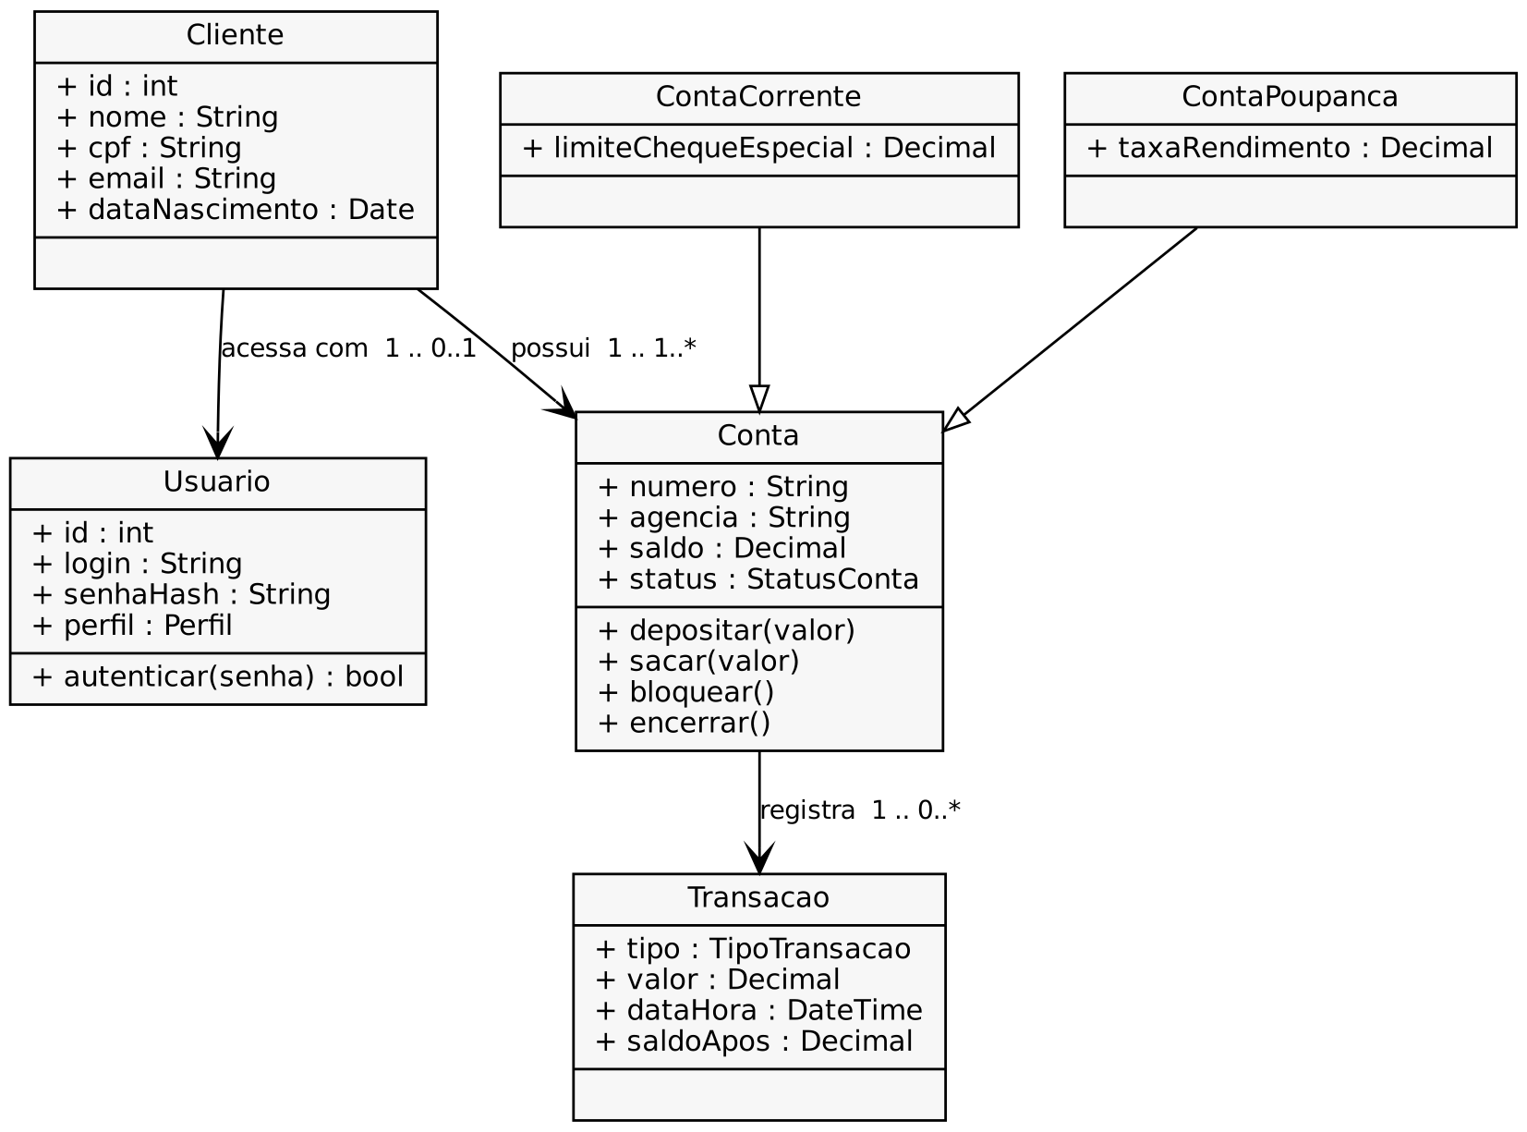
3.2 Diagrama de Sequência — Transferência entre contas (RF06)
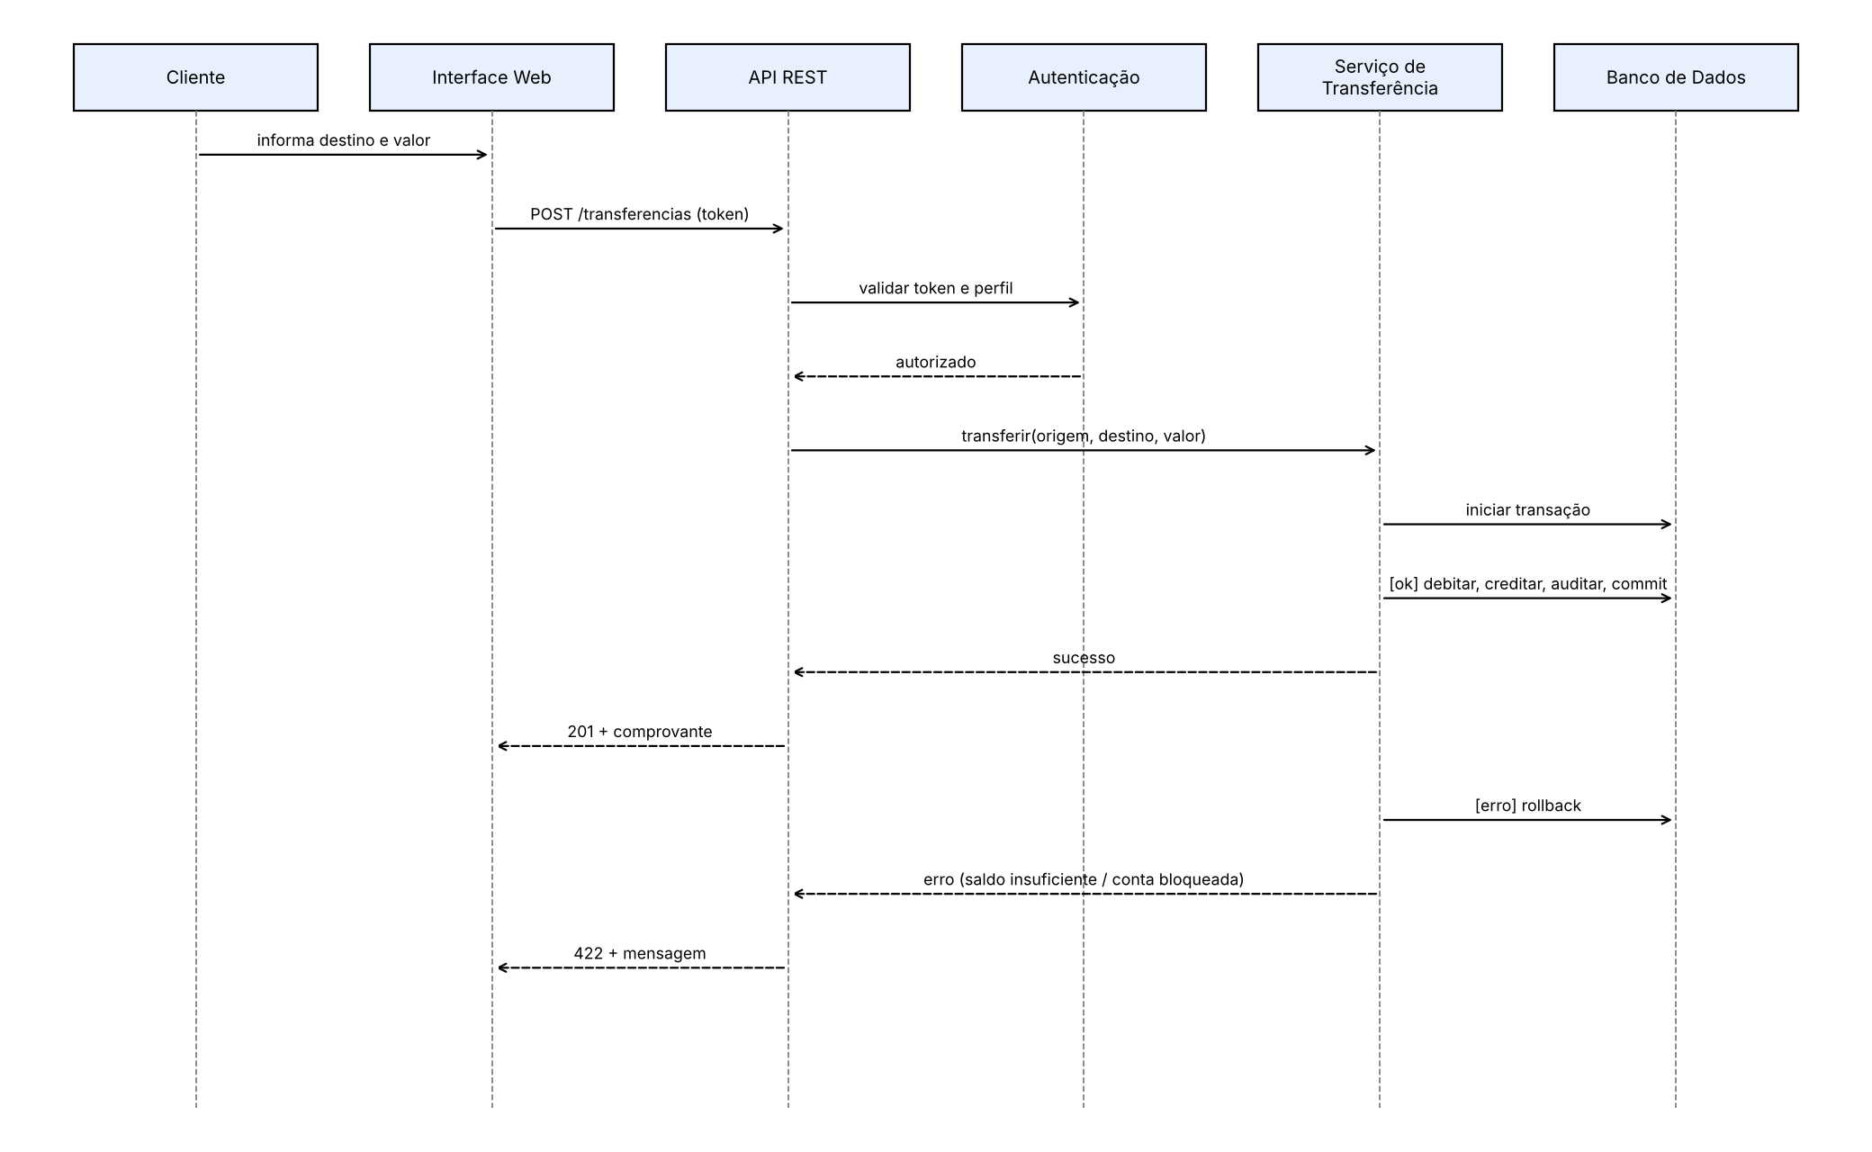
Os diagramas de casos de uso e de atividades (saque) estão no repositório, em docs/E2-diagramas-uml.md.
4. Interfaces principais e dados manipulados
Método | Endpoint | Descrição | Req.
POST | /clientes | Cadastrar cliente | RF01
POST | /auth/login | Autenticar e obter token | RF02
POST | /contas | Abrir conta | RF03
POST | /contas/{id}/depositos | Depositar | RF04
POST | /contas/{id}/saques | Sacar | RF05
POST | /transferencias | Transferir entre contas | RF06
GET | /contas/{id}/saldo | Consultar saldo | RF07
GET | /contas/{id}/extrato | Consultar extrato por período | RF07
PATCH | /contas/{id}/status | Bloquear/desbloquear/encerrar | RF08

Entidade | Atributos principais
Cliente | id, nome, cpf, email, dataNascimento
Usuario | id, login, senhaHash, perfil
Conta | id, numero, agencia, tipo, saldo, status, clienteId
Transacao | id, contaOrigemId, contaDestinoId, tipo, valor, dataHora, saldoApos
Auditoria | id, usuarioId, acao, dataHora, detalhes
5. Equipe, recursos, riscos e acompanhamento
- Equipe: Carlos Eduardo (analista/documentação) e Yuri Veloso (desenvolvedor
- Recursos: GitHub (repositório, issues e projects), VS Code, Python, PostgreSQL, Mermaid; dupla com cerca de 6 h/semana cada; sem custo financeiro.
- Acompanhamento: quadro Kanban no GitHub Projects, uma issue por requisito, reunião semanal de 30 min, commits pequenos com prefixos (docs:, feat:, test:, fix:) e revisão cruzada.

# | Risco | Prob. | Impacto | Ação preventiva
R1 | Escopo crescer (PIX, cartões etc.) | Média | Alto | Manter “fora do escopo” documentado; mudanças só via revisão do escopo
R2 | Erros em cálculos financeiros | Média | Alto | Usar Decimal e testes unitários nas regras de negócio
R3 | Falhas de segurança | Média | Alto | Hash de senhas, controle de perfis, HTTPS, revisão de segurança
R4 | Tempo insuficiente / sobrecarga | Alta | Médio | Priorizar requisitos de prioridade Alta; acompanhamento semanal
R5 | Perda de código/documentação | Baixa | Alto | Repositório Git remoto com commits frequentes
R6 | Dificuldade com tecnologias novas | Média | Médio | Protótipos curtos e tecnologias já conhecidas
6 e 7. README, docs/ e commits
- README e pasta docs/ atualizados no repositório (arquitetura, UML, plano e riscos).
- Commits separados entre documentação/modelagem e demais alterações:
  - Documentação/modelagem: “docs: adiciona arquitetura, diagramas UML, plano e riscos (E2)” e “docs: adiciona exercicios de fixacao E2 e atualiza README”
  - Demais alterações: “feat: adiciona modelo de dominio inicial (Conta, transferencia) com testes”
- Repositório: https://github.com/CarlosEduardo-Silv/Projeto-de-software

